**Kone- ja moottoriopin koe perämoottorin osat**

**Lisää numero oikean osan kohdalle**

|  |  |
| --- | --- |
| Potkuri |  |
| Kaasutin elikkäs kaasari |  |
| Moottorin suojakoppa |  |
| Elektroninen sytytysyksikkö ”kipinäboxi” |  |
| Perä ja vesipumppu |  |
| Vetokäynnistys |  |
| Magneetto jonka alla ensiö- ja toisiokäämit |  |
| Kiinteät trimmilevyt |  |
| Rikastin eli annetaan koneelle pieni ”Ryyppy” |  |
| Vaihteistonhallintavivusto |  |
| Moottorin kiinnitysruuvit |  |
| Kaasunhallintavivusto |  |
| Puolat vikaa Puolan johdossa |  |
| Tulpanjohto, -hattu ja tulppa x 2 |  |
| Moottorin kulman säätö |  |
| Yhdistetty kaasu- ja vaihdekahva |  |

**Pisteet**

**/16 Numero _________**

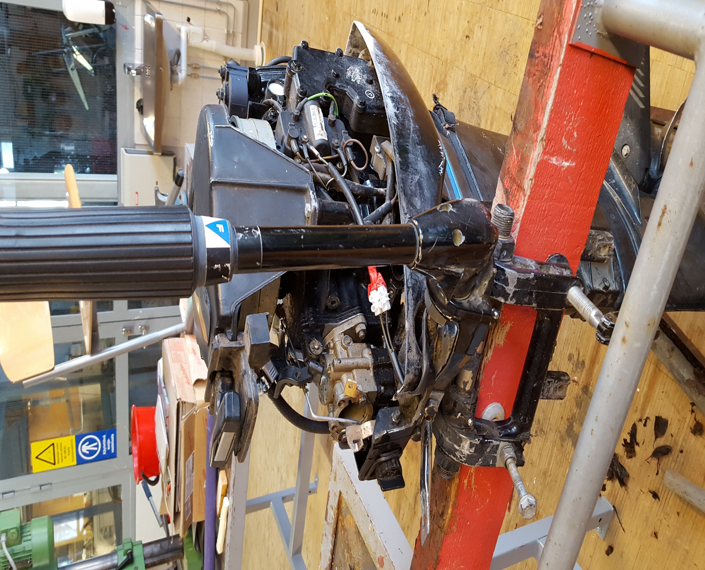

**16**

**4**

**5**

**1**

**2**

**3**

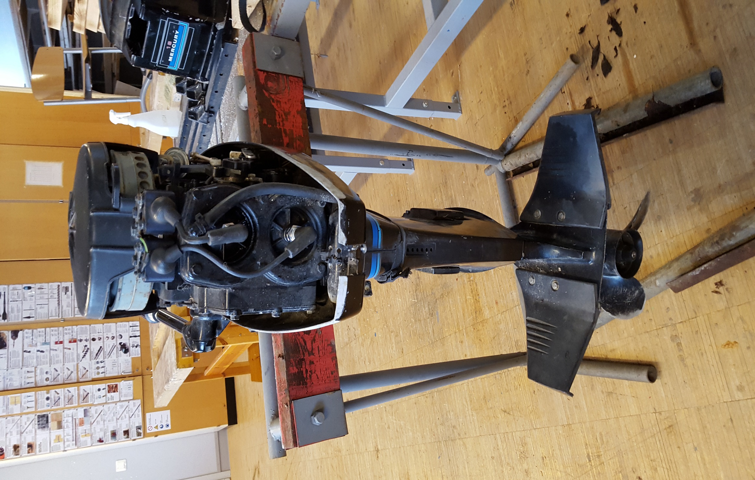

6

7

11

10

9

8

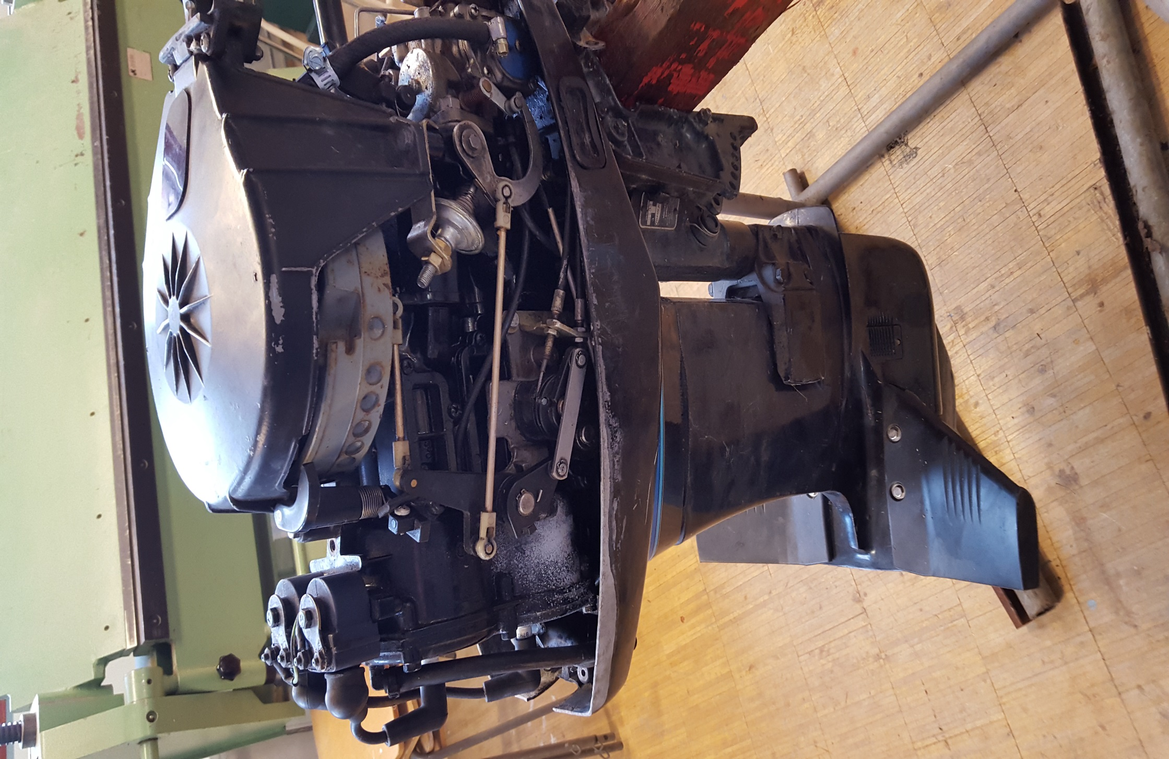

**13**

**14**

**15**

**12**